Qui? Quoi ? Comment ?

“ “The bench,” “the magistrates,” “the clergy,” “the law,” “the landed proprietors,” “the bankers,” “the native-born inhabitants,” and “the supporters of the Established Church,” form just as much “a Family Compact” in England as they do in Upper Canada, and just as much in Germany as they do in England. . .
The “Family Compact” of Upper Canada is composed of those members of its society who, either by their abilities and character have been honoured by the confidence of the executive government, or who, by their industry and intelligence, have amassed wealth. The party, I own, is comparatively a small one; but to put the multitude at the top and the few at the bottom is a radical reversion* of the pyramid* of society which every reflecting man must foresee can end only by its downfall. . .”
Francis Bond Head
Qui est l’auteur? (Vérifiez vos hypothèses sur l’Internet!)

Selon l’auteur, qui sont les membres principaux de la « Family Compact » en Haut-Canada ainsi qu’en Allemagne?

Selon l’auteur, qui devrait être au sommet de la pyramide de la société?

Si la pyramide était renversée, qu’est-ce qui arriverait à la société?

Quel est le problème principal exprimé par l’auteur de ce document?

En citant des mots spécifiques, expliquez le sentiment principal de l’auteur.

La Clique du Château

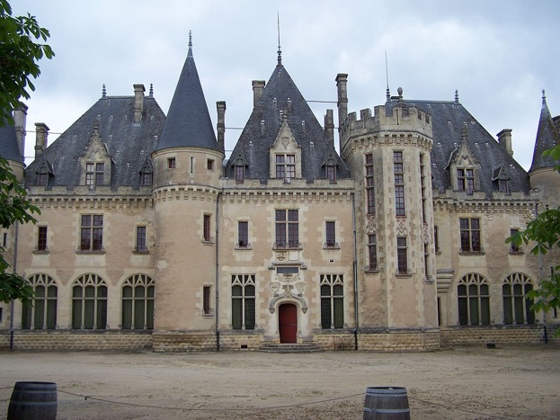

Utilisez une source secondaire fiable afin de mieux comprendre ce qu’est la Clique du Château.
**Encyclopédie Canadienne**

1- Qui faisait partie de cette clique?

2 – Qu’est-ce qu’ils voulaient faire aux franco-Canadiens?

3 – Pourquoi est-ce qu’ils voudraient bloquer Louis-Joseph Papineau?

